
Ministero dell’Istruzione dell’Università e della Ricerca


Istituto Comprensivo “Bozzini – Fasani”

Via Raffaello - 71036 LUCERA

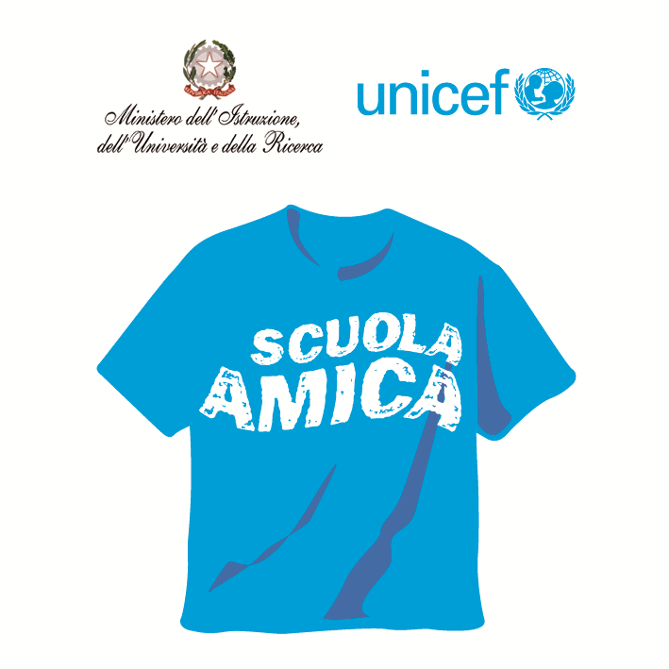


Convenzione Internazionale ONU dei Diritti dell’Infanzia: 20/11/ 1989 ratificata dall’Italia con la L . 176/1991.
________________________________________________________________________________________________________________________________________________________________

ELEZIONI DEL CONSIGLIO D’ISTITUTO

COMPONENTE DOCENTE

LISTA DEI CANDIDATI

N.
I

MOTTO: PER LA SCUOLA, CON LA SCUOLA

Numero progerssivo | Cognome e Nome
1 | SASSO LOREDANA
2 | DI PIERRO ROSSELLA
3 | RICCI ANNA BARBARA
4 | MANTUANO RAFFAELE
5 | GASTALDI ROSA
6 | REPOLA MARIA
7 | VANNELLA CONCETTA
8 | ROSSI ANGELO
9 | TETTA ADELE ANNA
10 | MOCCIA ANNA
11 | DI VIRGILIO MARIANNA
12 | IULIANI ELISABETTA
13 | INVERSO DONATA
14 | MANNA VINCENZO
15 | BRESCIA FEDORA
16 | MERRA MARIAELENA

Il Presidente della Commissione Elettorale
Luisa Cedola

